
PLAN LEKCJI
- Ćwiczenie fonetyczne.
- Słuchanie.
- Porównanie koniugacji.
- Zadanie domowe.

Co robi Pan często? Często gram na komputerze i uprawiam sport.
Co lubi Pan robić?
1.FONETYKA
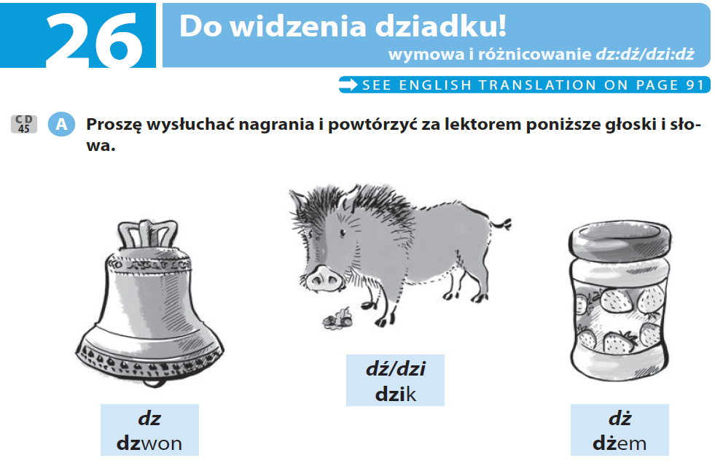
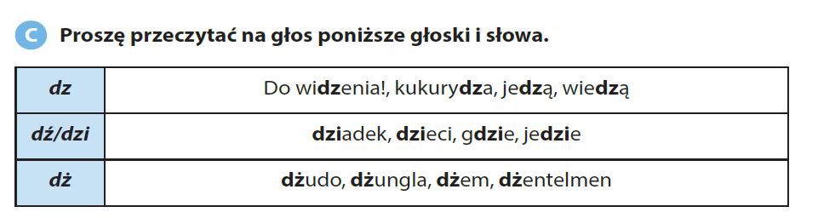

3. CO WYBIERASZ?
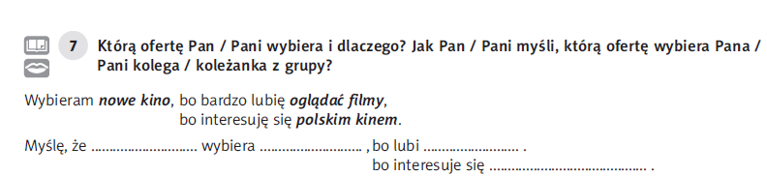
Wybierać (m, sz) + Acc / B

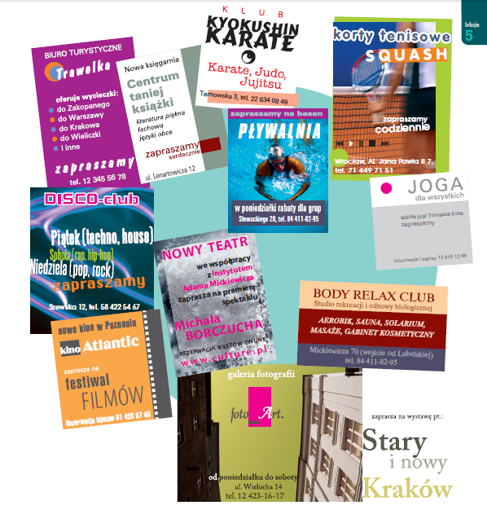
Wybieram
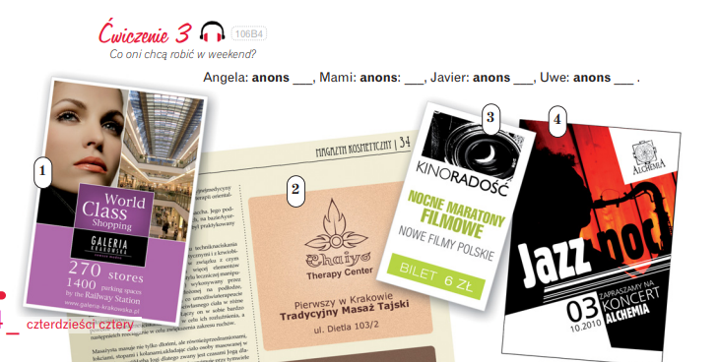
chcieć + infinitiv/ bezokolicznik
Ona/on chce/ Ona, on wybiera __ ofertę numer ____

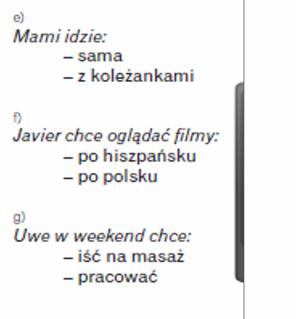
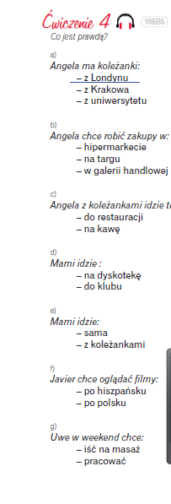

4.KONIUGACJA -Ę, -ESZ (-OWAĆ)
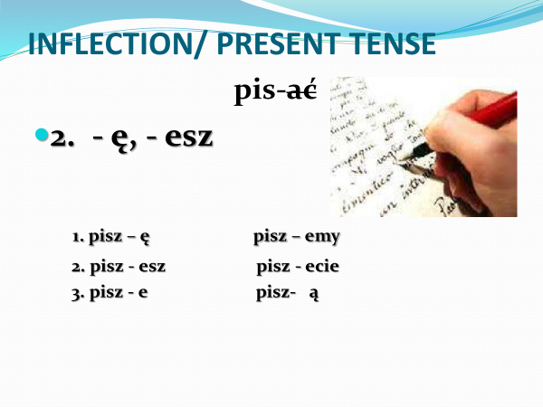
Gotować
- uję - ujemy
-ujesz - ujecie
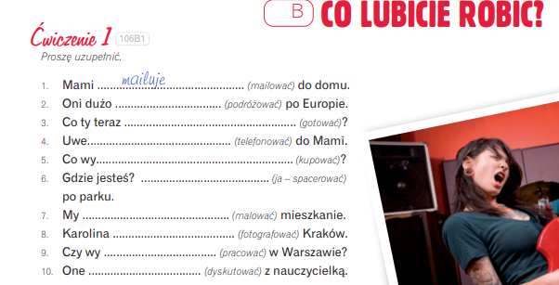
-uje - ują

2. podróżują
3. gotujesz
4. telefonuje
5. kupujecie
6. spaceruję
7. malujemy
8.fotografuje
9. pracujecie
10.dyskutują

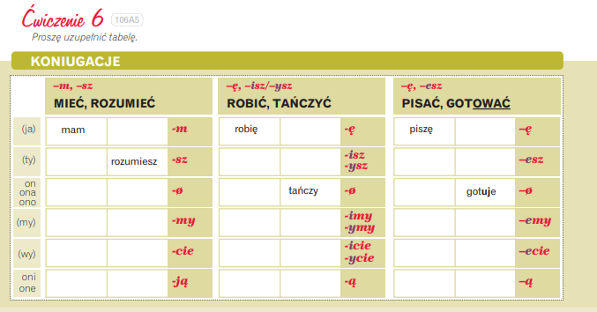
MIEĆ: mam, masz, ma, mamy, macie, mają
ROZUMIEĆ: rozumiem, rozumiesz, rozumie, rozumiemy, rozumiecie, rozumieją
ROBIĆ: robię, robisz, robi, robimy, robicie, robią
TAŃCZYĆ: tańczę, tańczysz, tańczy, tańczymy, tańczycie, tańczą
PISAĆ: piszę, piszesz, pisze, piszemy, piszecie, piszą
GOTOWAĆ; gotuję, gotujesz, gotuje, gotujemy, gotujecie, gotują

- SŁUCHANIE

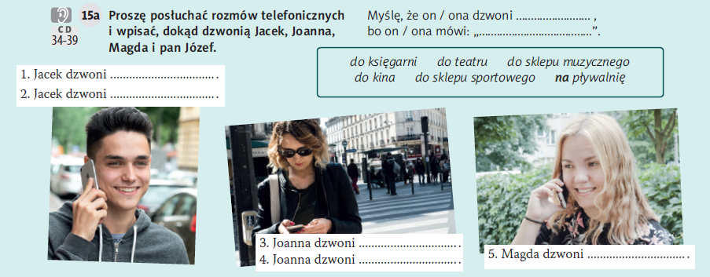
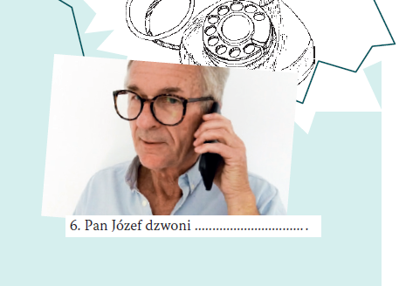
      - do kina, 2. Do sklepu sportowego, 3. Do księgarni, 4. Do teatru, 5. Płyta do sklepu muzycznego, 6. Na pływalnię

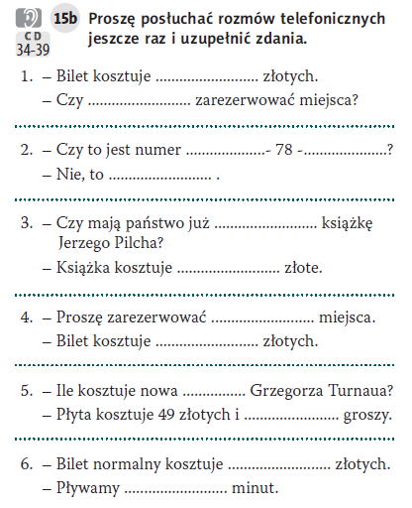

1. 15, mogę, 2. 564__90, pomyłka, 3. Nową, 32, 4. 2, 26, 5. Płyta, 99, 6. 10, 45 minut

Czym się interesujesz? Interesuję się pływaniem. / sportem.
Co lubisz robić w wolnym czasie? Lubię słuchać muzyki.
Skąd jesteś? Jestem z USA.
Czy pracujesz w Polsce? Tak, mieszkam i pracuję w Polsce.
Gdzie jesteś? Jestem w Poznaniu.
Co lubisz? Lubię gramofon.
ZADANIE DOMOWE
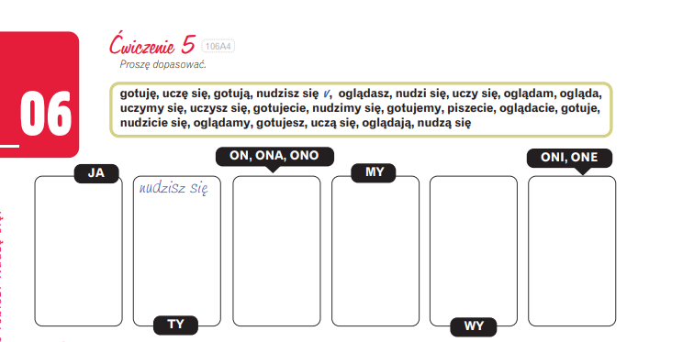

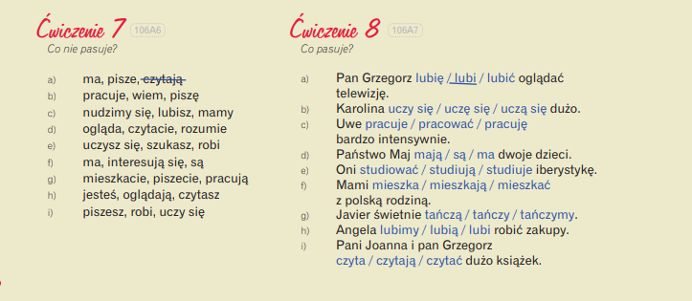

https://wordwall.net/resource/15294874/polski-jako-obcy/hobby-polski-na-wynos
https://wordwall.net/resource/14446324/polski-jako-obcy/co-lubisz-robi%c4%87
https://wordwall.net/resource/14443294/polski-jako-obcy/hobby
https://wordwall.net/resource/14447243/polski-jako-obcy/prawda-czy-fa%c5%82sz-hobby

